Специалисты отремонтируют дороги в Михайлово-Ярцевском
18.09.2018

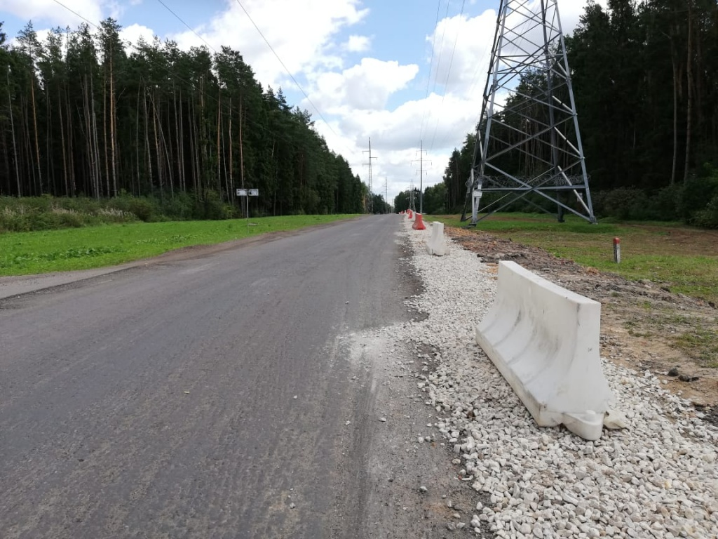

Специалисты отремонтируют дороги в Михайлово-Ярцевском. Фото: архив
На территории поселения Михайлово-Ярцевское специалисты приведут в порядок 46 участков дорожного полотна. Об этом сообщили 18 сентября.
— Три дорожные бригады уже приступили к работам. Одна из них завершает подготовительные мероприятия и выравнивает площадки. Остальные две кладут новый асфальт. Они начали ремонт достаточно быстро. Объем работы большой, — рассказал главный специалист отдела жилищно-коммунального хозяйства администрации поселения Михайлово-Ярцевское Андрей Ашлапов.
Он добавил, что мероприятия пройдут согласно государственной программе города Москвы по развитию транспортной системы.

Адрес страницы: http://tinao.mos.ru/presscenter/news/detail/7579018.html
Префектура Троицкого и Новомосковского административных округов города Москвы

